

《Web应用技术》大作业报告

题 目: hcre作业批改系统
学 院： 人工智能学院
班 级： 计算机科学与技术一班
学 号： 202326202022
姓 名： 刘家福
起讫日期： 2026.3.20-2026.6.30
任课教师： 吴水秀 职称： 副教授
完成时间： 2026.6.30

目 录

第一章 项目的需求分析 1
1.1 引言 1
1.2 作业批改项目开发背景 1
1.3 作业批改项目的意义 1
1.4 本项目设计的目的和主要内容 2
第二章 项目开发相关技术 3
2.1 MVC模式 3
2.2 Java相关技术 3
2.2.1 Spring Boot技术介绍 3
2.2.2 MyBatis 3
2.2.3 JWT与BCrypt 3
2.3 Vue.js前段框架 4
2.4 PostgreSQL数据库 4
第三章 系统分析与设计 1
3.1 系统需求分析 1
3.2 系统功能分析与设计 3
3.2.1 系统功能分析 3
3.3 关键技术问题与项目流程 5
3.3.1 项目需解决的关键技术问题 5
3.3.2 项目核心流程 5
3.3.3 系统功能模块总览 6
第四章 项目系统实现和测试 7
4.1工程文件组织结构 7
4.2页面设计 8
4.3功能设计和实现 9
4.3.1认证与授权模块 9
4.3.2作业管理模块 9
4.3.3文件上传与提交模块 10
4.3.4 AI辅助评阅模块 10
4.3.5 AIGC检测模块 10
4.4 项目测试 11
4.4.1 系统测试 11
4.4.2 设计日志 12
第五章 个人小结 13
遇到的困难： 13
个人收获： 13
启示： 13
参考文献 14

第一章 项目的需求分析

1.1 引言
考试与作业作为教学过程中的重要环节，在检验教学成果和评价学生学习情况等方面发挥着关键作用。然而，在传统的作业管理方式中，教师需要经历布置作业、学生提交纸质作业、教师收集批改、登记成绩、反馈评语等一系列繁琐流程，这一过程周期长、效率低，且不便于作业的归档与回顾。随着Internet技术的迅速发展和Web应用技术的广泛普及，在线作业管理系统应运而生，它能够有效解决传统作业管理模式中存在的问题，为师生提供更加便捷高效的作业交互平台。

1.2 作业批改项目开发背景
随着教育信息化进程的不断深入和计算机辅助教学手段的广泛应用，利用计算机和网络技术的强大功能来辅助教学管理已成为教育领域的重要发展趋势。传统的作业管理模式在现代教学需求下面临诸多挑战：作业的布置与提交受时空限制、教师批改工作量巨大且重复性高、成绩统计与反馈不够及时、作业档案难以长期保存和查询。与此同时，人工智能技术的快速发展为作业的智能批阅提供了新的可能。因此，开发一个集作业布置、在线提交、智能评阅与成绩管理于一体的作业批阅与管理系统，具有重要的现实意义和应用价值。

1.3 作业批改项目的意义
本项目的开发意义主要体现在以下几个方面：
- 提升教学管理效率：教师可以通过系统在线布置作业、设定截止时间、查看提交情况，免去了纸质作业收发与登记的繁琐环节，大幅提升工作效率。
- 增强学生学习体验：学生可以随时查看作业要求、在线提交电子作业、即时获取成绩和评语反馈，作业历史记录永久保存，便于复习与回顾。
- 引入智能评阅辅助：系统集成了AI辅助评阅和AIGC检测功能，可以辅助教师进行作业评阅，减轻重复性工作负担，同时帮助学生了解作业的原创性情况。
- 实现数据驱动的教学管理：系统自动记录学生提交、成绩等数据，为教学分析提供数据支撑，助力精准化教学管理。

1.4 本项目设计的目的和主要内容
本项目旨在设计并实现一个功能完整的作业批阅与管理系统，采用前后端分离的开发模式，覆盖教师作业管理、学生在线提交、智能辅助评阅等核心业务场景。
本项目的主要内容包括：
- 基于Spring Boot框架搭建后端服务，提供RESTful API接口；
- 基于Vue 3 + TypeScript构建前端页面，实现良好的用户交互体验；
- 使用PostgreSQL作为数据库，设计合理的数据表结构；
- 实现教师端的课程管理、作业管理、批改评分、AI辅助评阅等功能；
- 实现学生端的作业查看、在线提交、成绩查询等功能；
- 集成FastAPI + EasyOCR + DeepSeek提供AI智能评阅服务。

第二章 项目开发相关技术

2.1 MVC模式
MVC（Model-View-Controller）是一种经典的软件架构设计模式，将应用程序分为模型（Model）、视图（View）和控制器（Controller）三个核心部分。模型负责数据和业务逻辑，视图负责用户界面展示，控制器负责接收用户输入并协调模型和视图的交互。本项目采用前后端分离的架构，后端遵循MVC设计模式，前端采用MVVM模式，有效降低了代码耦合度，提高了系统的可维护性和可扩展性。

2.2 Java相关技术

2.2.1 Spring Boot技术介绍
Spring Boot是由Pivotal团队提供的全新Java开发框架，其设计目的是简化Spring应用的初始搭建和开发过程。Spring Boot通过自动配置、starter依赖管理等方式，使开发人员无需定义样板化的配置即可快速启动一个Spring应用。本项目使用Spring Boot 4.1（基于Java 21）作为后端核心框架，利用其提供的Web开发、数据访问、安全控制等功能模块，高效构建企业级应用。

2.2.2 MyBatis
MyBatis是一款优秀的持久层框架，支持自定义SQL、存储过程以及高级映射。MyBatis通过简单的XML或注解来配置和映射原始类型、接口和Java POJO为数据库中的记录。本项目采用MyBatis注解方式实现数据访问层，避免了传统JDBC的繁琐代码，同时也保留了SQL的灵活性和调优空间。

2.2.3 JWT与BCrypt
JWT（JSON Web Token）是一种用于在网络应用间安全传递信息的开放标准，可以实现无状态的身份认证。BCrypt是一种基于Blowfish加密算法的密码哈希函数，具有加盐和自适应迭代特性，能够有效抵御彩虹表攻击。本项目使用JWT实现用户登录认证，使用BCrypt对用户密码进行加密存储，保障系统安全。

2.3 Vue.js前段框架
Vue.js是一款渐进式JavaScript框架，用于构建用户界面。Vue 3采用了组合式API和TypeScript支持，提供了更好的类型推断和代码组织能力。Vite作为新一代前端构建工具，具有冷启动快、热更新迅速等优势。本项目前端使用Vue 3 + TypeScript + Vite的技术组合，实现了组件化开发和响应式数据绑定，构建了流畅的用户交互体验。

2.4 PostgreSQL数据库
PostgreSQL是一款功能强大的开源关系型数据库管理系统，具有完善的ACID事务支持、丰富的数据类型和强大的查询优化能力。本项目选用PostgreSQL作为数据库，存储教师、学生、课程、作业、提交记录等核心业务数据。

第三章 系统分析与设计

3.1 系统需求分析
本项目是一个面向高校师生的作业批阅与管理系统，需要解决以下关键技术问题：
- 多角色权限管理：系统涉及教师和学生两种主要角色，不同角色具有不同的操作权限，需要实现基于角色的访问控制。
- 文件上传与存储：学生需要提交作业文件（支持多种格式），系统需要处理文件上传、存储路径管理和下载访问。
- AI智能评阅集成：系统需要集成第三方AI服务（DeepSeek）实现作业的智能评阅，以及使用ZeroTrue API进行AIGC检测。
- 前后端数据交互：采用前后端分离架构，需要设计规范、安全的RESTful API接口。

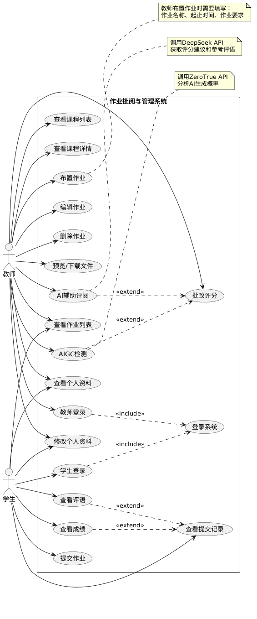
用例图如下：

图3.1 用户交互图

3.2 系统功能分析与设计

3.2.1 系统功能分析
系统分为教师端和学生端两大功能模块，具体功能如下：
教师端功能：
- 课程管理：查看自己所授课程列表，每个课程对应一个班级；
- 作业管理：在课程下布置作业、编辑作业信息、删除作业；
- 提交查看：查看学生的作业提交列表，预览或下载文件；
- 批改评分：对提交的作业进行手动打分和撰写评语；
- AI辅助评阅：调用AI服务自动生成评分建议和评语；
- AIGC检测：调用检测服务分析作业的AI生成概率；
- 个人资料管理：查看和修改个人信息。
学生端功能：
- 课程查看：查看已选课程的列表；
- 作业查看：查看课程下的作业列表（按待提交/已逾期/已提交分类）；
- 作业提交：上传作业文件，支持重复提交覆盖；
- 成绩查询：查看已提交作业的成绩和评语；
- 个人资料管理：查看和修改个人信息。

数据库设计：
表3.1 教师信息表（teacher）
字段名 | 数据类型 | 能否为空 | 注释
id | VARCHAR(255) | No | 教师ID，主键
name | VARCHAR(255) | Yes | 教师姓名
password | VARCHAR(255) | No | BCrypt加密密码

表3.2 学生信息表（student）
字段名 | 数据类型 | 能否为空 | 注释
id | VARCHAR(255) | No | 学号，主键
name | VARCHAR(255) | Yes | 学生姓名
password | VARCHAR(255) | No | BCrypt加密密码

表3.3 课程信息表（courses）
字段名 | 数据类型 | 能否为空 | 注释
id | SERIAL | No | 课程ID，主键
name | VARCHAR(255) | No | 课程名称
teacher_id | VARCHAR(255) | No | 授课教师ID，外键
credit | INTEGER | Yes | 学分

表3.4 作业信息表（assignment）
字段名 | 数据类型 | 能否为空 | 注释
id | SERIAL | No | 作业ID，主键
name | VARCHAR(255) | No | 作业名称
course_id | INTEGER | No | 所属课程ID，外键
start_time | TIMESTAMP | No | 开始时间
end_time | TIMESTAMP | No | 截止时间
requirement | TEXT | Yes | 作业要求

表3.5 提交记录表（submission）
字段名 | 数据类型 | 能否为空 | 注释
id | SERIAL | No | 提交记录ID，主键
assignment_id | INTEGER | No | 作业ID，外键
student_id | VARCHAR(255) | No | 学生ID，外键
file_path | VARCHAR(500) | Yes | 文件存储路径
score | DECIMAL | Yes | 得分
comment | TEXT | Yes | 教师评语
aigc_score | DECIMAL | Yes | AIGC检测分数
annotated_filepath | VARCHAR(500) | Yes | 批注文件路径

3.3 关键技术问题与项目流程

3.3.1 项目需解决的关键技术问题
在作业批阅与管理系统的开发过程中，需要重点解决以下几项关键技术问题：
- 前后端分离架构下的跨域与鉴权问题
系统采用Spring Boot提供RESTful API，Vue 3构建前端页面，前后端运行于不同端口。需要解决跨域请求的CORS策略限制，同时设计基于JWT的无状态认证机制，确保API接口的安全性。前端每次请求需在HTTP Header中携带Token，后端通过拦截器统一验证Token的有效性。
- 文件上传与存储管理
学生提交的作业文件类型多样（文档、图片、压缩包等），系统需支持多种格式的上传，并限制单个文件大小（本项目设置为100MB）。文件在服务器端需按作业和学生维度合理组织目录结构，避免文件名冲突。此外还需提供文件下载和预览功能，供教师查阅。
- 数据库事务一致性与并发控制
在作业提交场景中，需要保证文件保存和数据库记录更新的原子性。多个学生同时提交作业时，系统需正确处理并发写入，避免数据不一致。本系统通过Spring的声明式事务管理（@Transactional）来保障数据操作的ACID特性。
- AI服务的异步集成与超时处理
AI辅助评阅和AIGC检测功能通过调用独立的FastAPI服务实现，该服务内部又调用第三方API（DeepSeek、ZeroTrue），整体响应时间较长。需要合理配置HTTP客户端的连接超时和读取超时参数，并在前端提供加载状态反馈，防止用户重复点击。
- 数据库迁移与版本管理
随着项目迭代，数据库表结构可能发生变化（如新增AIGC检测字段）。需要使用版本化的迁移脚本管理数据库变更，确保测试环境和生产环境的数据库结构一致。

3.3.2 项目核心流程
流程说明：
- 布置作业阶段：教师登录系统后，在课程详情页点击“布置作业”，填写作业名称、开始时间、截止时间和作业要求，提交后作业进入待提交状态。
- 学生查看与提交阶段：学生登录后进入课程页面，查看该课程下的作业列表。待提交的作业在截止时间前可多次提交，后一次提交覆盖前一次。
- 教师批改阶段：教师查看某份作业的所有提交记录，点击进入批改界面后可预览或下载学生文件，输入分数和评语完成批改。教师还可点击“AI辅助评阅”获取AI生成的评分建议，或点击“AIGC检测”获取作业的AI生成概率。
- 成绩反馈阶段：学生查看已提交作业时，可看到批改后的分数、评语以及AIGC检测得分（如有）。

3.3.3 系统功能模块总览
系统划分为以下主要功能模块：
- 认证模块（通用）：负责用户的登录验证、JWT令牌的生成与验证以及登出操作，是系统的安全基础。
- 课程管理模块（教师端）：教师可以查看自己所授的课程列表，点击课程进入详情页面后可查看该课程下的学生名单。
- 作业管理模块（教师端和学生端）：教师可以在课程下布置新作业、编辑已有作业信息或删除作业，布置作业时需填写作业名称、起止时间和作业要求；学生可以查看课程下的作业列表，并按“待提交”、“已逾期”、“已提交”三种状态分类查看。
- 提交管理模块（教师端和学生端）：学生可以在截止时间前上传作业文件，支持重复提交覆盖；教师可以查看某份作业的所有提交记录，并可预览或下载学生提交的文件。
- 批改评分模块（教师端）：教师进入批改界面后可对学生提交的作业进行手动打分和撰写评语。此外，该模块还集成了两项智能化辅助功能：其一是AI辅助评阅，调用DeepSeek API自动生成评分建议和参考评语；其二是AIGC检测，调用ZeroTrue API分析作业内容的AI生成概率，辅助教师判断作业的原创性。
- 成绩反馈模块（学生端）：学生可以查看已提交作业的得分、教师评语以及AIGC检测分数（如有），及时获取学习反馈。
- 个人资料模块（通用）：教师和学生均可查看和修改自己的个人信息。
- AI服务模块（系统后端）：作为独立的后端服务，封装了对DeepSeek API和ZeroTrue API的调用逻辑，为批改评分模块提供智能评阅和AIGC检测能力。
各模块之间通过RESTful API进行通信，模块内部遵循MVC分层结构，即Controller层负责接收请求、Service层负责业务逻辑处理、Mapper层负责数据持久化操作，实现了业务逻辑与数据访问的解耦。

第四章 项目系统实现和测试

4.1工程文件组织结构
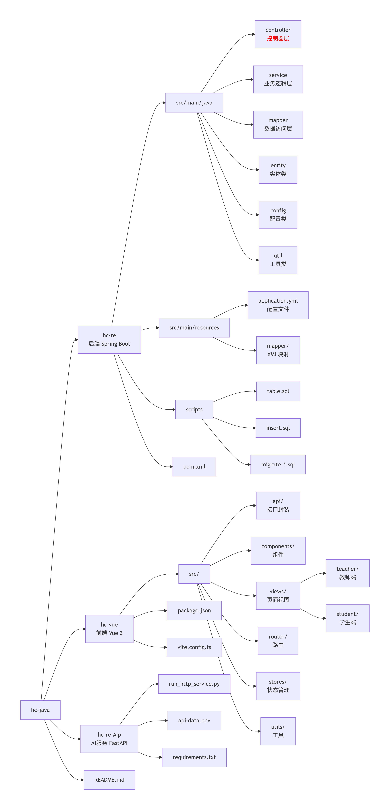
本项目采用前后端分离架构，工程文件组织结构如下：
图4.1 文件组织结构图

4.2页面设计
登录页面（Login） ：系统入口页面，提供教师和学生两种登录入口。教师通过默认路径访问，学生通过 /login/student 访问。页面使用表单验证确保输入的完整性，登录成功后将JWT Token存储在本地，用于后续API请求的身份认证。
教师端主页面（Teacher Dashboard） ：展示教师所授课程列表，每个课程卡片显示课程名称和学分信息。点击课程进入课程详情页。页面顶部提供导航菜单和个人资料入口。
课程详情页（Course Detail） ：分为学生列表和作业列表两个主要区域。学生列表展示选课学生信息；作业列表展示该课程下所有作业，包括作业名称、起止时间、提交状态等。教师可在此页面布置新作业、编辑或删除已有作业。
作业批改页（Grading） ：展示提交了该作业的所有学生列表，包括学号、姓名、提交时间、是否已批改等状态。教师可以点击进入批改界面，查看学生提交的文件（支持预览和下载），输入分数和评语。页面集成了“AI辅助评阅”按钮，点击后调用AI服务获取评分建议和参考评语。此外还提供“AIGC检测”功能，分析作业内容的AI生成概率。
学生端主页（Student Dashboard） ：展示学生已选的课程列表。点击课程进入该课程的作业列表页面。
作业列表页（Student Assignment List） ：按照“待提交”、“已逾期”、“已提交”三个状态对作业进行分类展示。待提交的作业提供“提交”按钮；已提交的作业显示提交时间和成绩（若有）；已逾期的作业显示逾期状态不可提交。
提交页面（Submission） ：学生选择本地文件进行上传，支持重复提交覆盖之前的文件。提交成功后自动刷新页面，作业状态更新为“已提交”。

4.3功能设计和实现

4.3.1认证与授权模块
系统使用JWT实现用户身份认证，使用BCrypt对密码进行加密存储。用户在登录时提交账号和密码，后端验证通过后生成包含用户角色和ID的JWT Token返回前端。前端在后续请求中在HTTP Header中携带Token，后端通过拦截器验证Token有效性并解析用户身份。关键代码如下：
// JWT工具类 - 生成Token
public String generateToken(String userId, String role) {
return Jwts.builder()
.setSubject(userId)
.claim("role", role)
.setIssuedAt(new Date())
.setExpiration(new Date(System.currentTimeMillis() + EXPIRATION_TIME))
.signWith(SignatureAlgorithm.HS256, SECRET_KEY)
.compact();
}

// 登录控制器
@PostMapping("/login")
public Result login(@RequestBody LoginRequest request) {
// 根据角色查询用户
// 使用BCrypt验证密码
// 生成JWT Token返回
}

4.3.2作业管理模块
教师通过课程详情页的“布置作业”按钮进入作业创建界面，填写作业名称、起止时间、作业要求后提交。后端Controller接收请求后调用Service进行业务处理，将作业信息持久化到数据库。作业的起止时间校验在Service层实现，确保开始时间早于结束时间。

4.3.3文件上传与提交模块
学生提交作业时，前端使用FormData封装文件，通过POST请求发送到后端。后端使用Spring的MultipartFile接收文件，在配置的upload.path（默认为./uploads）路径下按作业ID和学生ID组织目录结构保存文件，文件名格式为{studentId}_{timestamp}_{originalFilename}，避免文件名冲突。文件大小限制为100MB。

4.3.4 AI辅助评阅模块
系统通过HTTP客户端调用独立的FastAPI AI服务（端口8000）。教师点击“AI辅助评阅”时，后端将作业内容和学生答案文本发送给AI服务。AI服务调用DeepSeek API生成评分建议和评语，并返回给前端展示。该功能作为辅助工具，最终评分由教师决定。
// AI辅助评阅：调用FastAPI服务
public AIReviewResponse callAIReview(String content) {
String url = "http://localhost:8000/review";
Map<String, String> request = Map.of("content", content);

try {
// 发送POST请求，设置60秒超时（AI生成较慢）
return restTemplate.postForObject(url, request, AIReviewResponse.class);
} catch (Exception e) {
// 服务不可用时返回默认提示，不阻塞主流程
AIReviewResponse fallback = new AIReviewResponse();
fallback.setScore(-1);
fallback.setComment("AI服务暂不可用，请手动批改");
return fallback;
}
}

4.3.5 AIGC检测模块
教师点击“AIGC检测”时，系统将作业提交内容发送到AI服务的/aigc接口，由AI服务调用ZeroTrue API进行AIGC内容分析，返回AI生成概率评分，帮助教师判断作业的原创性。

4.4 项目测试
测试模块 | 测试内容 | 测试结果
登录认证 | 教师/学生使用正确/错误密码登录 | 通过
课程查看 | 教师查看课程列表、学生查看选课列表 | 通过
作业管理 | 教师增删改查作业，时间校验 | 通过
作业提交 | 学生提交文件、重复提交覆盖 | 通过
批改评分 | 教师打分、写评语、保存 | 通过
AI辅助评阅 | 调用AI服务获取建议 | 通过
AIGC检测 | 调用检测服务获取AI概率 | 通过
权限控制 | 未登录访问受保护资源 | 通过

4.4.1 系统测试

功能测试

性能测试
- 单次API请求响应时间<500ms（不含AI服务调用）；
- 100MB大文件上传成功，页面无超时；
- 并发10个用户同时提交作业，系统运行正常。

3. 兼容性测试
- Chrome、Firefox、Edge浏览器均显示正常；
- 移动端响应式布局基本适配。

4.4.2 设计日志
- 问题1：跨域请求被拦截
前后端分离开发中，前端（5173端口）请求后端（8080端口）时被浏览器CORS策略拦截。解决方案：在后端添加CORS配置，允许指定来源和方法的跨域请求。
- 问题2：文件上传大小限制
初始配置未设置文件上传大小限制，提交大文件时Spring Boot默认1MB限制导致报错。解决方案：在application.yml中配置spring.servlet.multipart.max-file-size: 100MB。
- 问题3：JWT Token过期处理
Token有效期24小时，过期后前端仍携带旧Token请求会被拦截返回401。解决方案：前端封装API请求拦截器，检测到401时自动跳转到登录页面并清除本地存储的Token。
- 问题4：AI服务调用超时
AI服务调用DeepSeek API需要数秒时间，HTTP请求若没有设置足够超时时间会导致连接超时。解决方案：在后端配置RestTemplate的超时参数（连接超时10秒，读取超时60秒），前端调用时增加加载状态提示。

第五章 个人小结
在本次Web应用技术大作业中，我独立完成了“作业批阅与管理系统”的设计与开发。从最初的需求分析、技术选型，到系统设计、编码实现、测试部署，经历了完整的Web应用开发流程，收获颇丰。

遇到的困难：
在开发过程中最大的挑战来自前后端联调阶段。由于前端使用Vite代理API请求，后端API路径前缀为/api，最初代理配置不够完善导致请求404错误。通过仔细阅读Vite文档，完善了proxy配置后解决了该问题。
另一个挑战是数据库表设计。在需求分析阶段对作业提交场景的理解不够深入，设计提交记录表时遗漏了AIGC检测结果字段，后续通过数据库迁移脚本migrate_aigc_columns.sql补充了该字段。这让我认识到前期需求分析的重要性。
AI服务的集成也遇到了一些困难。由于AI服务运行在独立的Python进程中，需要处理跨进程通信、异步等待等问题。最终采用了HTTP同步调用方式，并配置了较长的超时时间来处理AI推理的耗时。

个人收获：
通过本次项目实践，我深入理解了前后端分离架构的设计思想，掌握了Spring Boot + MyBatis + Vue 3的全栈开发流程，学习了JWT认证、文件上传、RESTful API设计等关键技术的实际应用。更重要的是，通过完整的项目开发，我对Web应用从需求分析到部署上线的完整生命周期有了清晰的认识。此外，本学期的课程还培养了我熟练运用ai辅助编程和学习的能力，特别是通过读ai生成的代码去学习前段代码结构。

启示：
软件开发是一个迭代的过程，需要在开发中不断修正和完善设计。良好的项目规划和文档记录对于项目的顺利进行至关重要。未来我会更加重视项目的前期设计工作，合理运用ai工具辅助编程，并持续关注新技术的发展。

参考文献
- 王松. Spring Boot + Vue全栈开发实战[M]. 北京：清华大学出版社，2019.
- 刘增辉. MyBatis从入门到精通[M]. 北京：电子工业出版社，2017.
- 李刚. 疯狂Java讲义（第6版）[M]. 北京：电子工业出版社，2023.
- 霍春阳. Vue.js设计与实现[M]. 北京：人民邮电出版社，2022.

